Паспорт логопедического кабинета

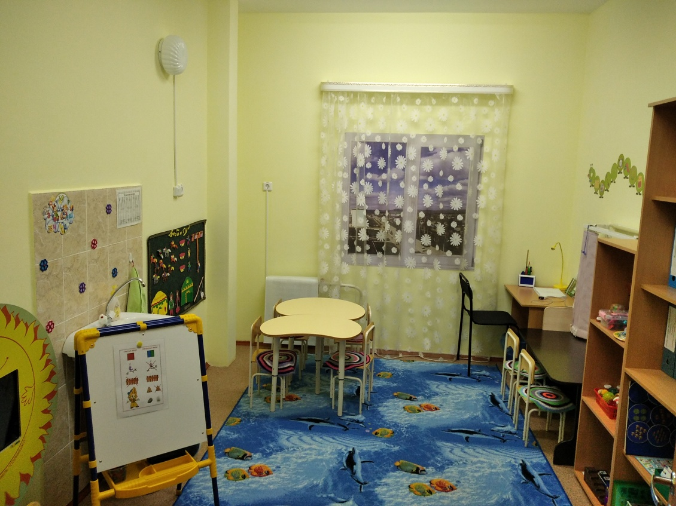

Правила пользования логопедическим кабинетом
- ключи от кабинета в двух экземплярах (один у логопеда, второй у зам. заведующего по АХЧ);
- влажная уборка кабинета производится 2 раза в день;
- ежедневно проводится проветривание кабинета;
- кабинет оборудован зоной для подгрупповых занятий, зоной для индивидуальных занятий.

Документация
- Положение о логопедическом пункте.
- Должностная инструкция учителя-логопеда.
- Циклограмма рабочего времени.
- Спиок детей, посещающих логопункт.
- Журнал учета посещаемости детьми логопедических занятий.
- Журнал регистрации детей, нуждающихся в логопедической помощи.
- Годовой план работы.
- Перспективно-тематическое планирование.
- Речевые карты.
- Журнал учета консультаций для педагогов.
- Журнал учета консультаций для родителей.
- Календарный план индивидуальных занятий с детьми.
- Журнал логопедического обследования детей.

Виды деятельности:
диагностическая, коррекционная, аналитическая, статистическая, консультативно – просветительская, профилактическая,
организационно – методическая.

Опись имущества логопедического кабинета.
№ п/п | Наименование имущества | Количество
1. | Стол с зеркалом | 1 шт.
2. | Детские столы | 2 шт.
3. | Детские стулья | 7 шт.
4. | Рабочий стол для логопеда | 1 шт.
5. | Стул для логопеда | 1 шт.
6. | Шкафы для пособий | 3 шт.
7. | Шкаф для одежды | 1 шт.
8. | Интерактивная сенсорная панель «Солнышко» | 1 шт.
9. | Зеркала для индивидуальной работы | 5 шт.
10. | Коврограф «Сабантуй» | 1 шт.
11. | Ковёр | 1 шт.

Зона для индивидуальных занятий

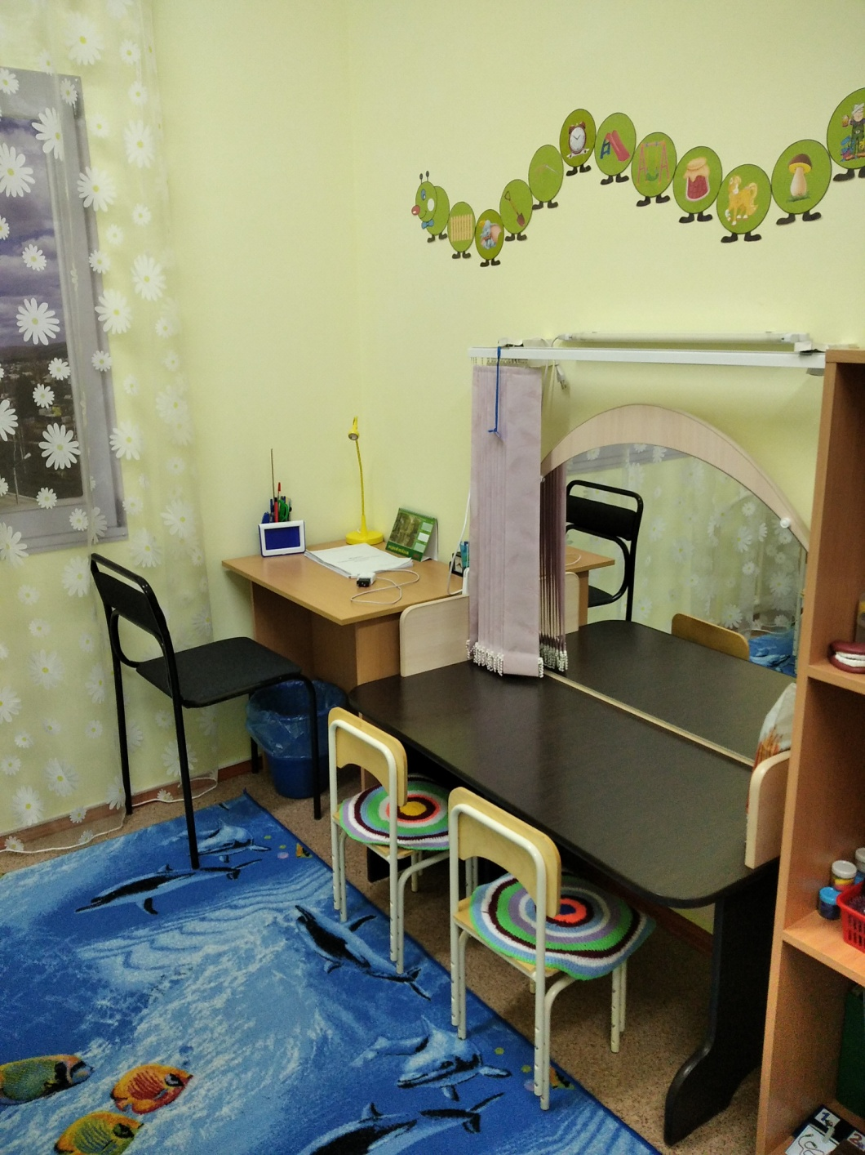

Зона для подгрупповых занятий

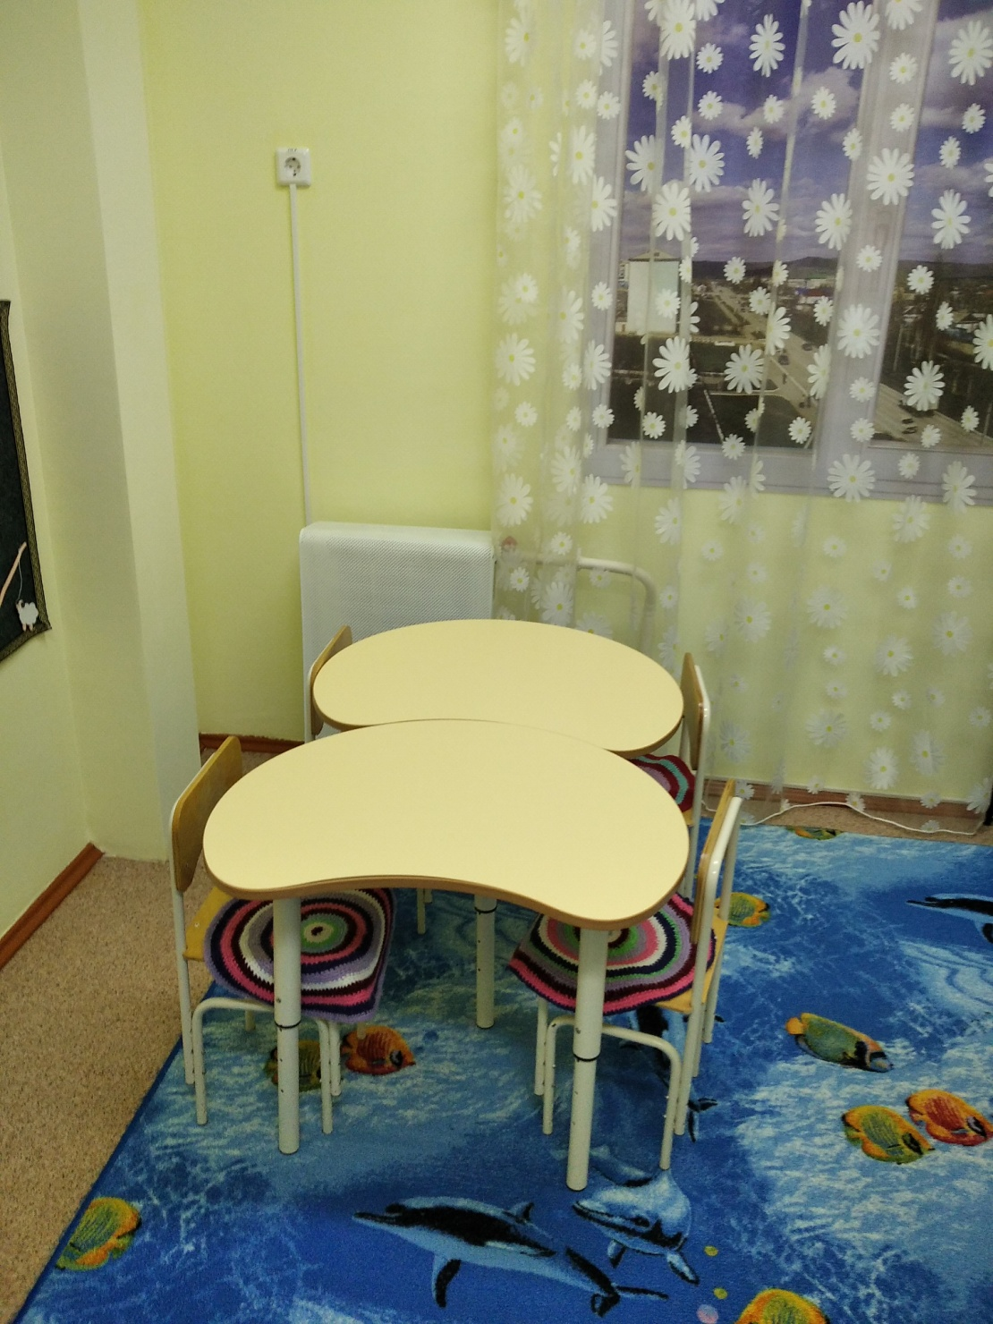

Умывальник взрослый с кафельным «фартуком»
Полотенце
Мыло

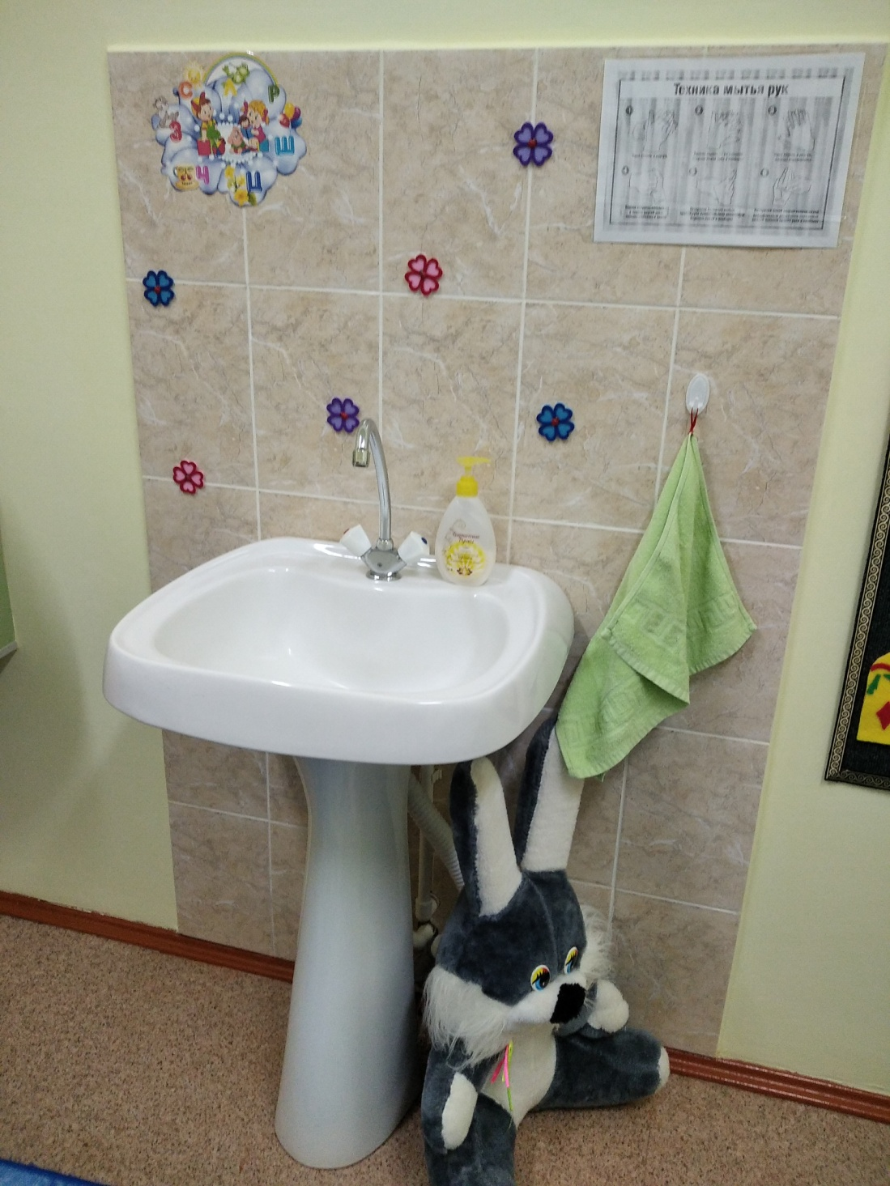

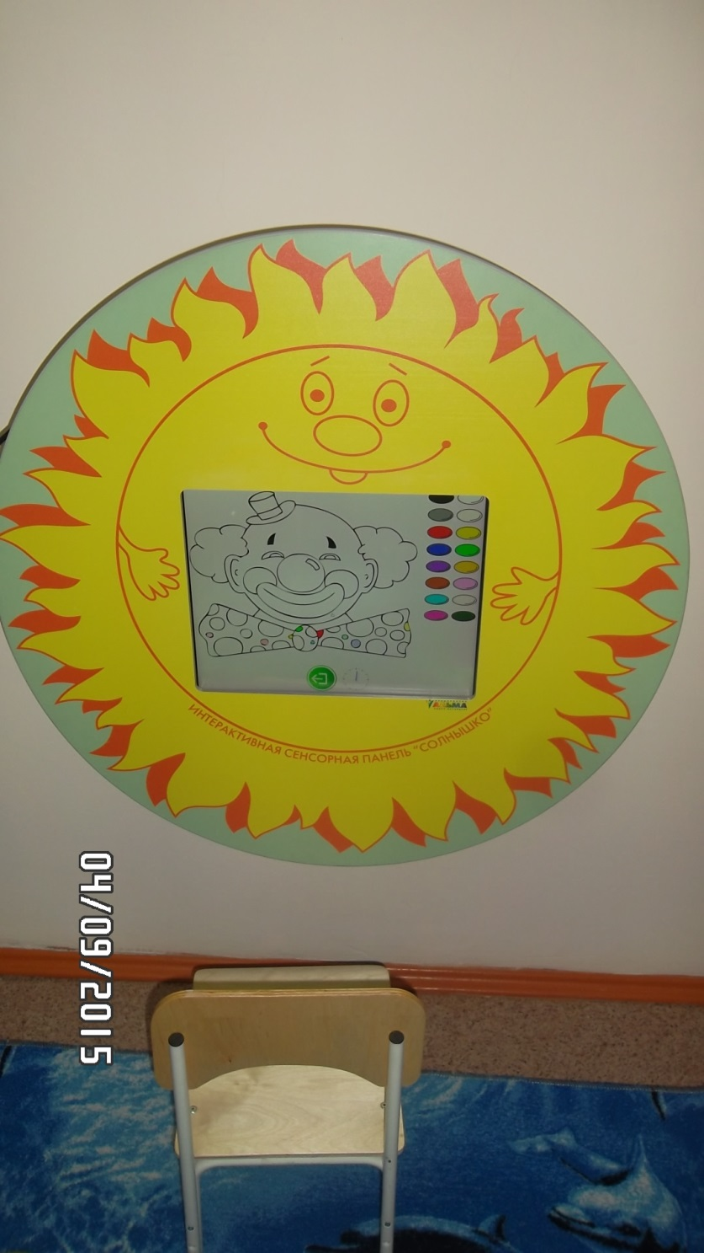

Интерактивная сенсорная панель «Солнышко»
Интерактивная сенсорная панель «Солнышко» - это сенсорный игровой материал с красочными интерактивными играми для детей. Оно оснащено специализированными игровыми компьютерными программами. Здесь рассматриваются различные методические приемы проведения игр с детьми. Игры, предоставленные на панели «Солнышко», полезны и интересны, так как они тренируют концентрацию внимания, развивают мелкую моторику, мыслительные процессы, расширяют кругозор ребенка, улучшают память, поднимают эмоциональный настрой.

мольберт детский двусторонний

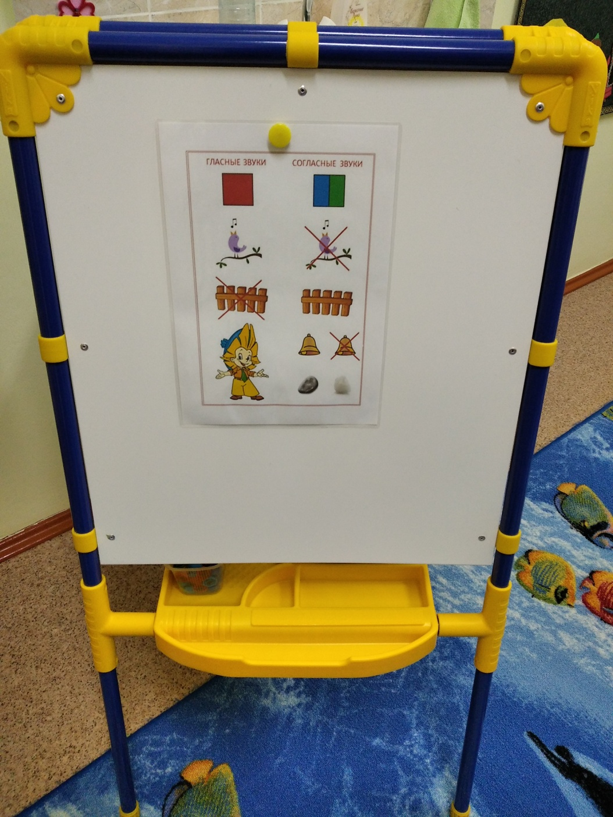

волшебная песочница

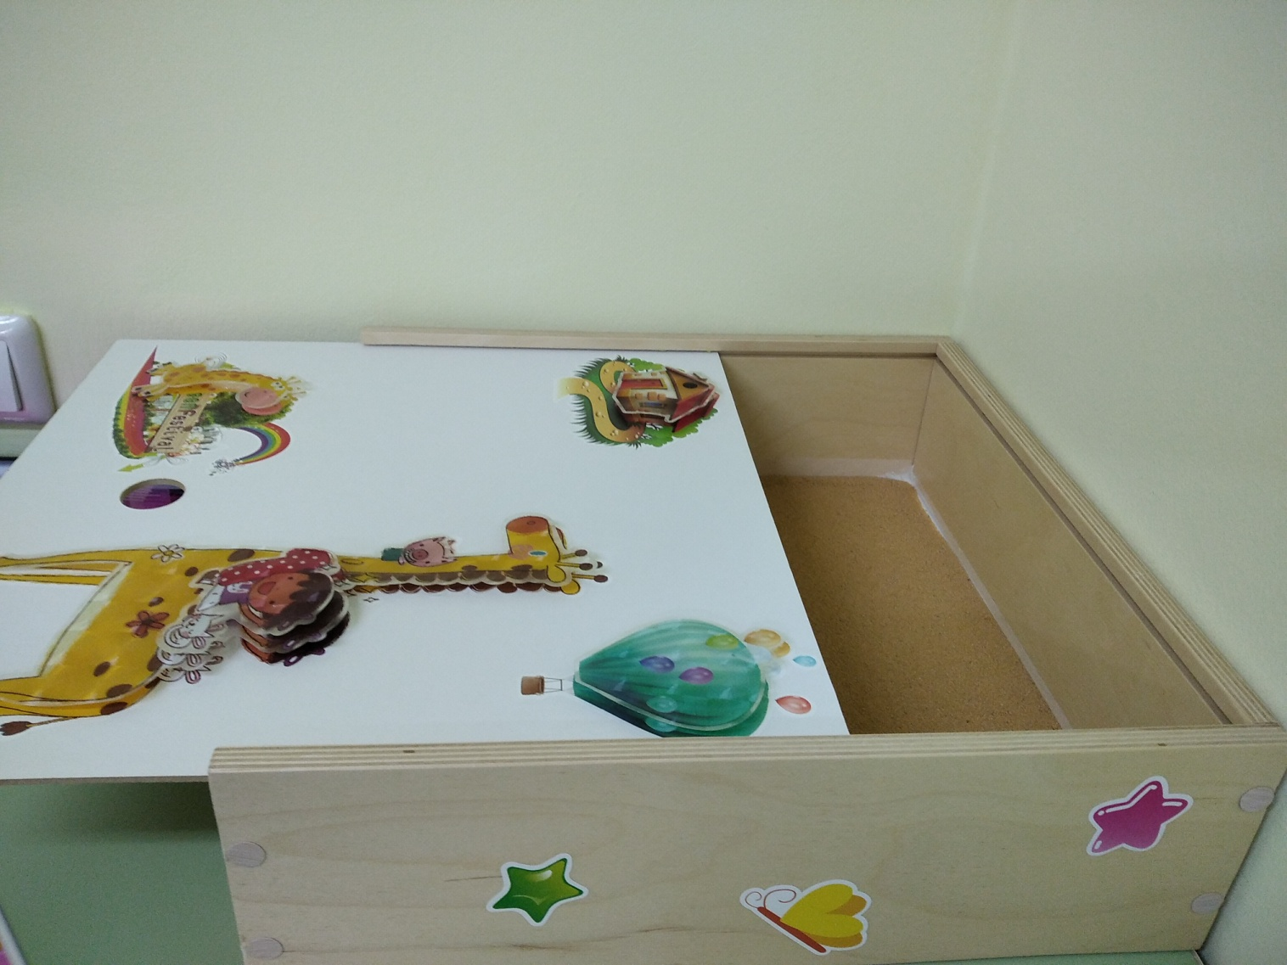

коробка эмоций

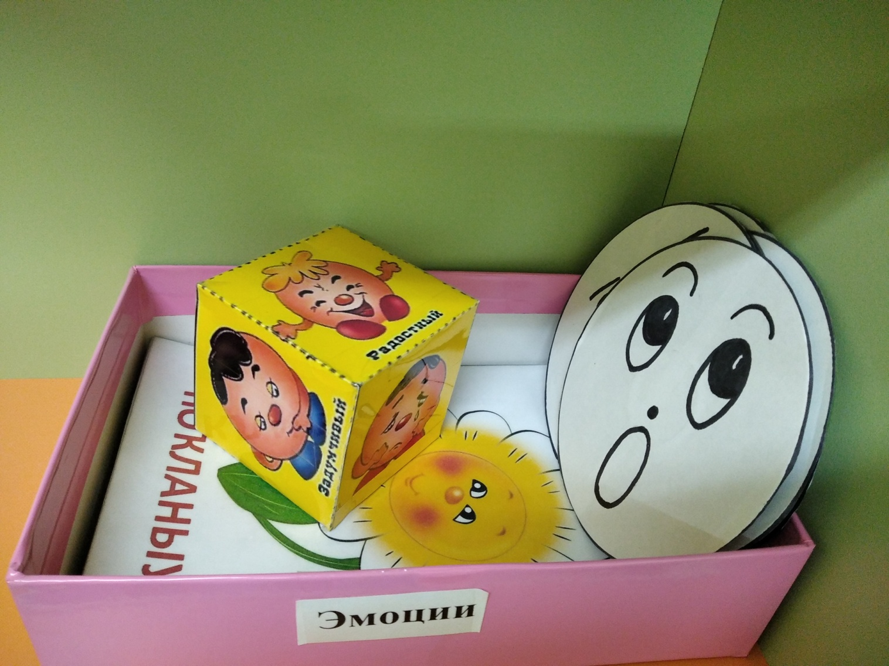
​

многофункциональное дидактическое пособие «Коврограф Сабантуй»

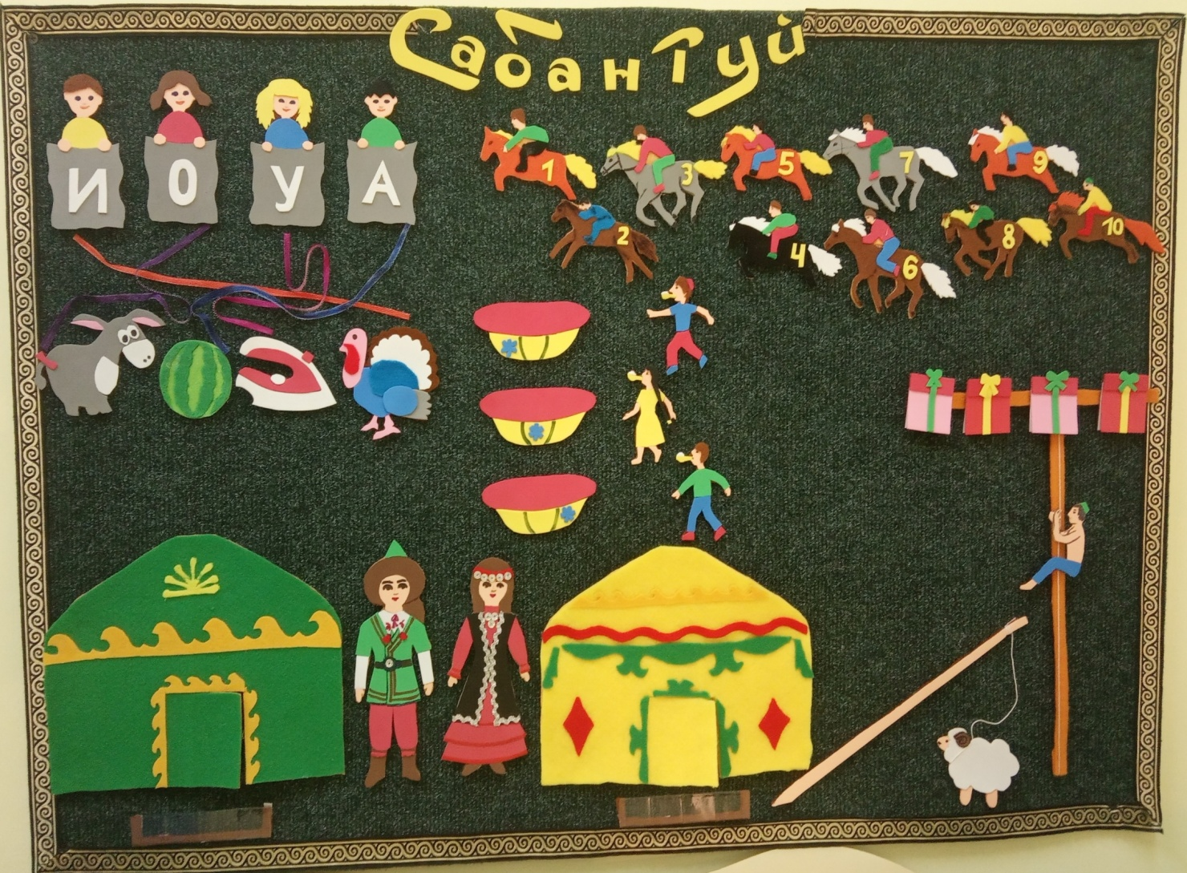

Дидактические игры и пособия
в логопедическом кабинете:

Уголок дидактических пособий и материалов для развития дыхания:
«Вертушки» большие и маленькие
«Трубочки разноцветные»
Ватные шарики
Свистки
Маленькая губная гармошка
Летающий шарик «Аэробол»
Эхо-микрофон
Набор дудочек
Набор цветных язычков
Дыхательный тренажер- игра «Подуй на шарик»
Игра «Футбол»
Свечки
Ватные шарики
Мыльные пузыри

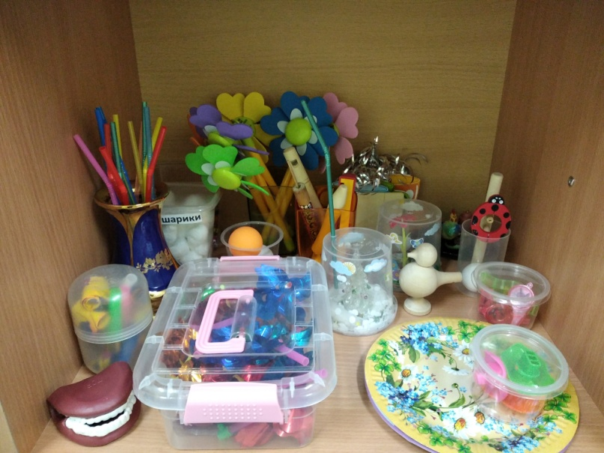
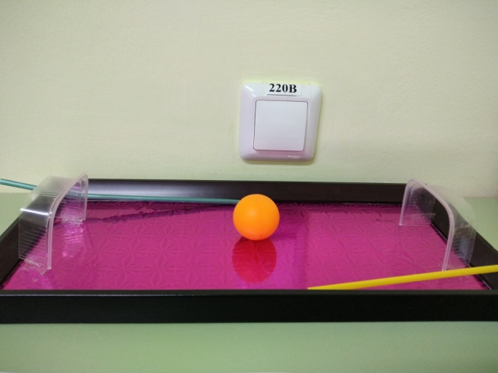
Уголок дидактических пособий и материалов для развития мелкой моторики:
Пазлы
Бисер, бусинки
Счетные палочки
«Шнурочки»
Волшебные шарики и камушки «Марблс»
Массажные шарики Су-джок
Наборы прищепок
Набор мячиков различных по плотности
Комплект деревянных бусин со шнуром
Массажерыпальчиковые
Массажер ручной
Можжевеловые шарики
Игрушка-перчатка с пищалкой
Набор волчков
Мини-бизиборды
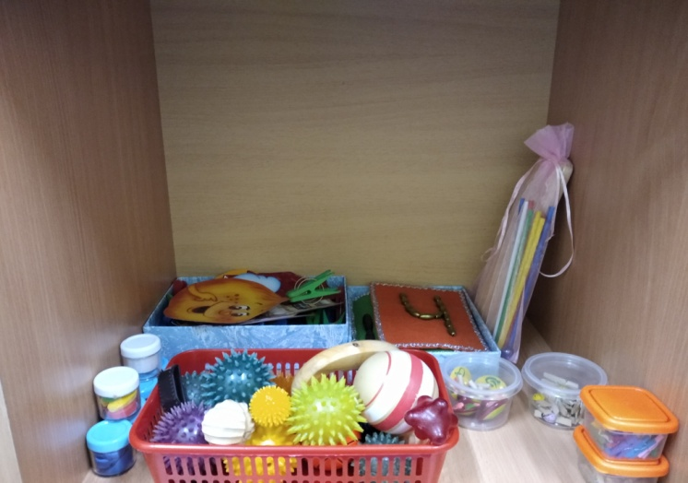
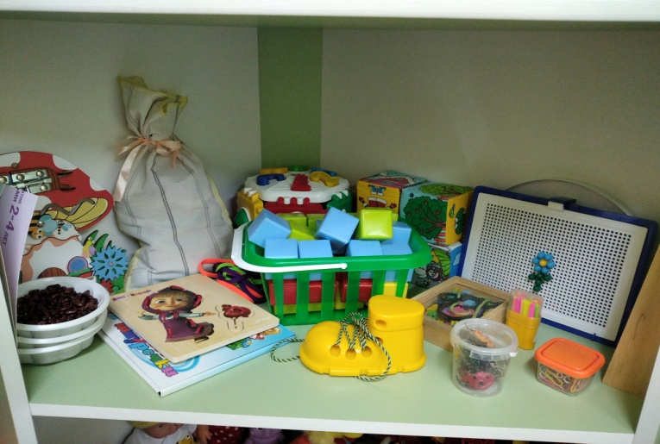
Зона методического и дидактического сопровождения
Дидактические пособия и игры:
«Кто где живет?»,
«Помоги белке»,
«Волшебная шкатулка»,
«Нимә артыҡ?»,
«Магазин»,
игра-рассказ по картинкам «Сказки»,
«Один-много»,
«Башҡорт ҡыҙын һәм малайын кейендер»,
«Разбери слова»,
«Сложи приамидку (для автоматизации звука Р)»,
«Логопедические игры-бродилки»,
планшет «Логико-малыш»,
«Звуковые дорожки (магнитные)»,
«Тышҡа сығабыҙ»,
«Парын тап»,
«Посчитай, сколько?»,
«Рассели животных», и т. д

. 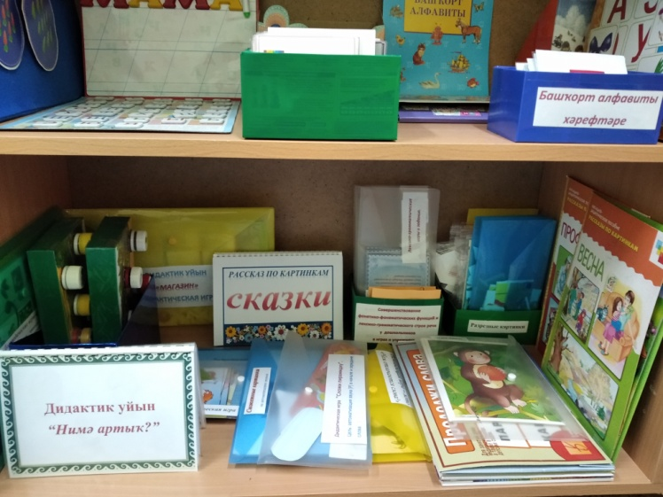
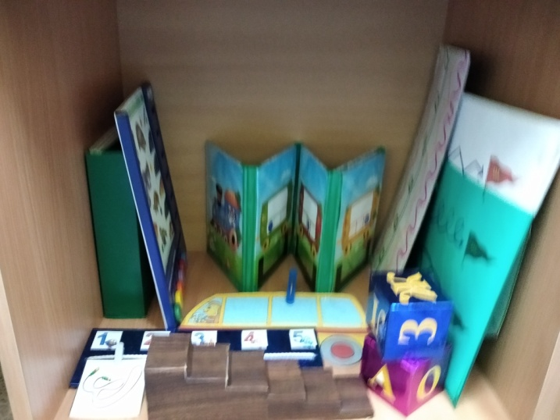

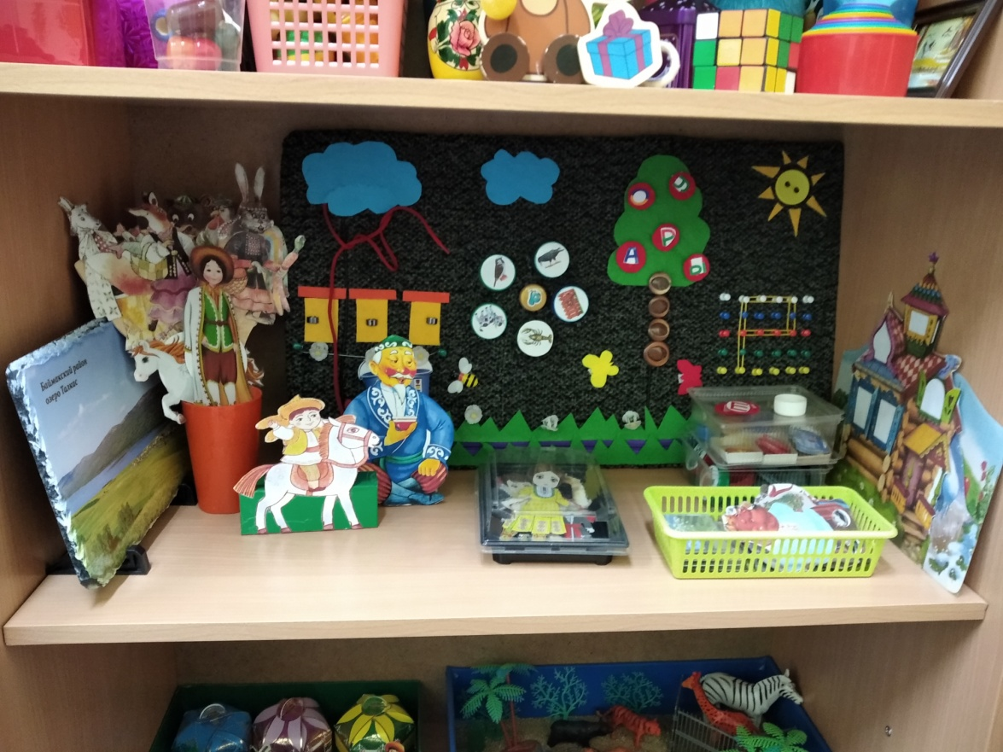

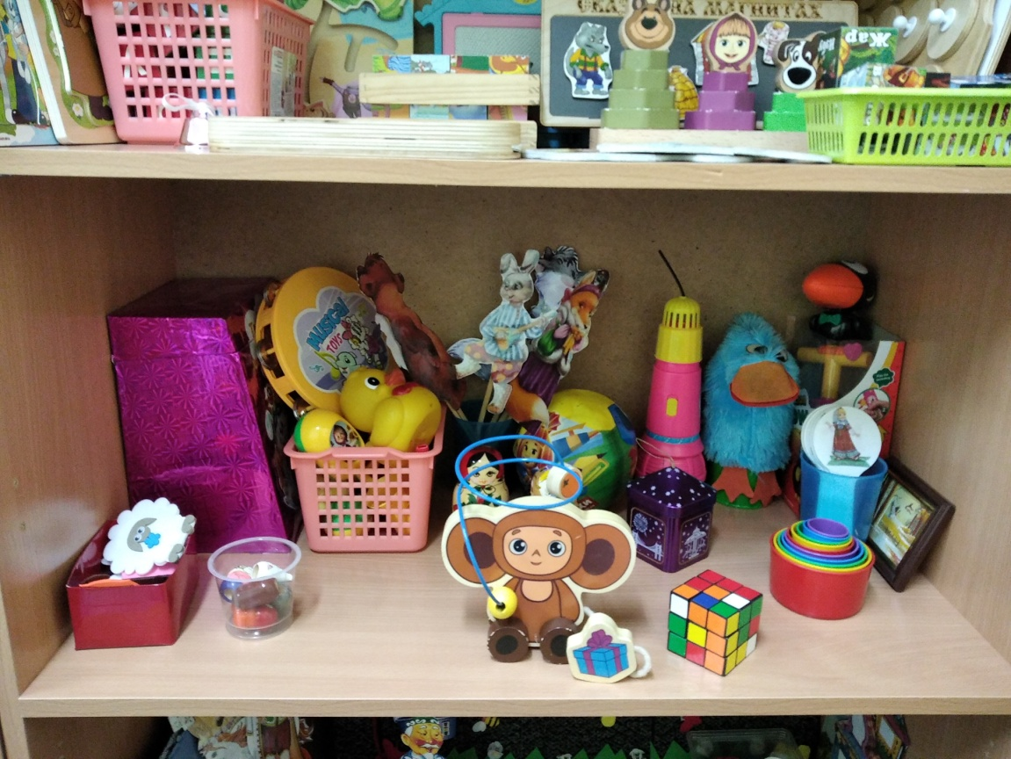

Мягкие и резиновые игрушки

Дети очень любят, когда на занятие «приходят гости» - мягкие игрушки. Они охотно выполняют задания, задаваемые «гостями», отвечают на вопросы и исправляют ошибки в речи «гостей».

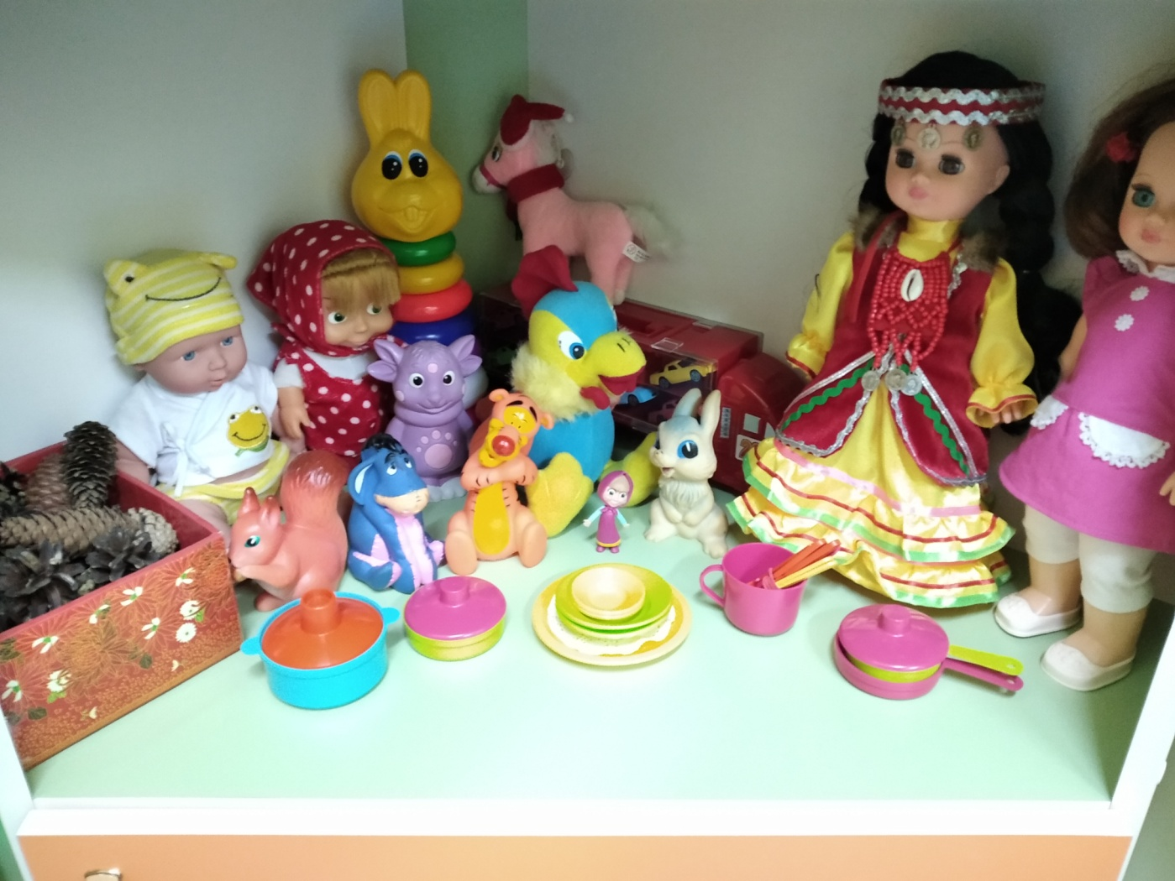

Картотеки:
артикуляционная гимнастика в картинках;
пальчиковые игры;
речевая гимнастика;
дыхательные упражнения и игры;
наборы предметных картинок по лексическим темам;
дидактические игры;
загадки, чистоговорки, скороговорки;
картотека материалов по автоматизации звуков;
картотека материалов по дифференциации звуков
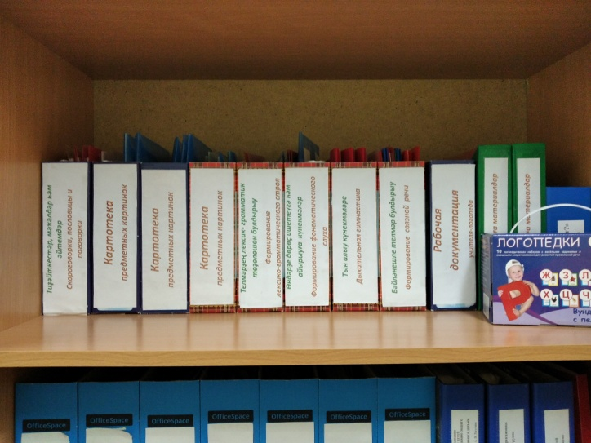
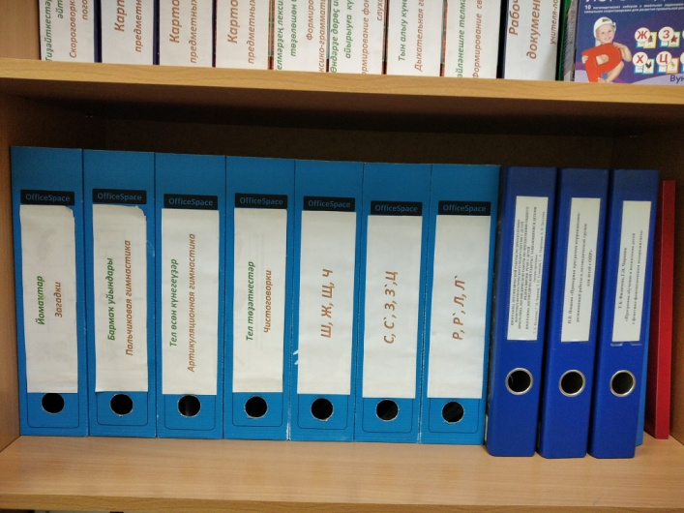
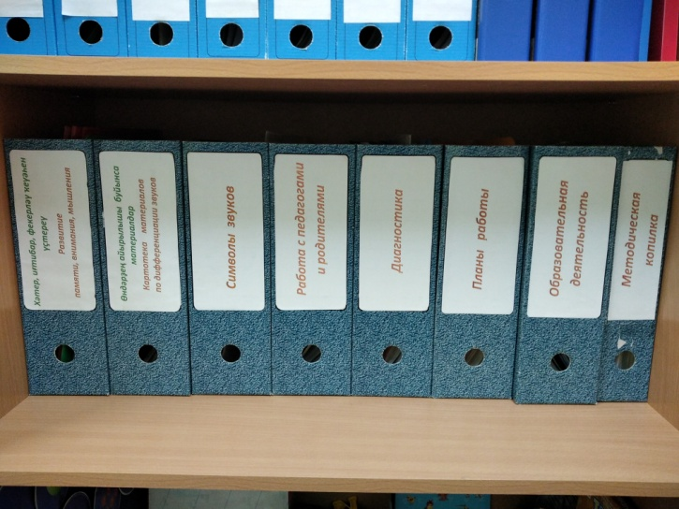
Список учебных пособий логопункта
  - Занятия с дошкольниками, имеющими проблемыпознавательного и речевого развития. Младший школьный возраст.- Ершова Н.В., Аскерова И.В., Чистова О.А.,-2011.
  - Фронтальные логопедические занятия в подготовительной группе для детей с ФФН. I период. – Коноваленко В.В., Коноваленко С.В.-2014.
  - Фронтальные логопедические занятия в подготовительной группе для детей с ФФН. II период. – Коноваленко В.В., Коноваленко С.В.-2014.
  - Фронтальные логопедические занятия в подготовительной группе для детей с ФФН. IIIпериод. – Коноваленко В.В., Коноваленко С.В.-2012.
  - Индивидуально-подгрупповая работа по коррекции звукопроизношения. – В.В.Коноваленко, С.В.Коноваленко, М.И.Кременецкая– 2014.
  - Стихотворные упражнения для развития речи детей 4-7 лет. Методическое пособие. – Е.А.Алябьева – 2012.
  - Формирование связной речи и развитие логического мышления у детей старшего дошкольного возраста с ОНР. – В.В.Коноваленко, С.В.Коноваленко – 2010.
  - Артикуляционная гимнастика в считалках. – Т.А.Куликовская - 2013.
  - Артикуляционная гимнастика в стихах и картинках. – Т.А.Куликовская - 2014.
  - Артикуляционная, пальчиковая гимнастика и дыхательно-голосовые упражнения. - Коноваленко В.В., Коноваленко С.В.-2013.
  - Развитие словаря дошкольника в играх. – О.Ю.Филимонова - 2011.
  - Игры и упражнения для развития у детей общих речевых навыков. 3-4 года. –Г.А.Османова, Л.А.Позднякова – 2013.
  - Игры и упражнения для развития у детей общих речевых навыков. 5-6 лет. – Г.А.Османова, Л.А.Позднякова – 2013.
  - Диагностика уровня развития детей дошкольного развития. В помощь психологу ДОУ. – М.П.Злобенко, О.Н.Ерофеева, И.В.Морозова, Э.П.Мишуткина – 2013.
  - Развитие коммуникативных способностей дошкольника. – А.Г.Арушанова – 2011.
  - Игры с прищепками: творим и говорим. Библиотека логопеда. - Ю.А. Фадеева, Г.А.Пичугина, И.И.Жилина – 2013.
  - Артикуляция звуков в графическом изображении. Учебно-демонстрационный материал – 2014.
  - Технология организации логопедического обследования – О.Е.Грибова– 2012.
  - Я учусь говорить. Формирование фонематического восприятия и звукопроизношения у детей 3-4 лет – Ж.Ю.Бардышева, Е.Н.Моносова – 2013.
  - Методика психолого-логопедического детей с нарушениями речи. Вопросы дифференциальной диагностики – Г.А.Волкова - 2012.
  - «Крылатые, хвостатые…» - Олеся Кравченко. РООССА – 2015

Список наглядных пособий
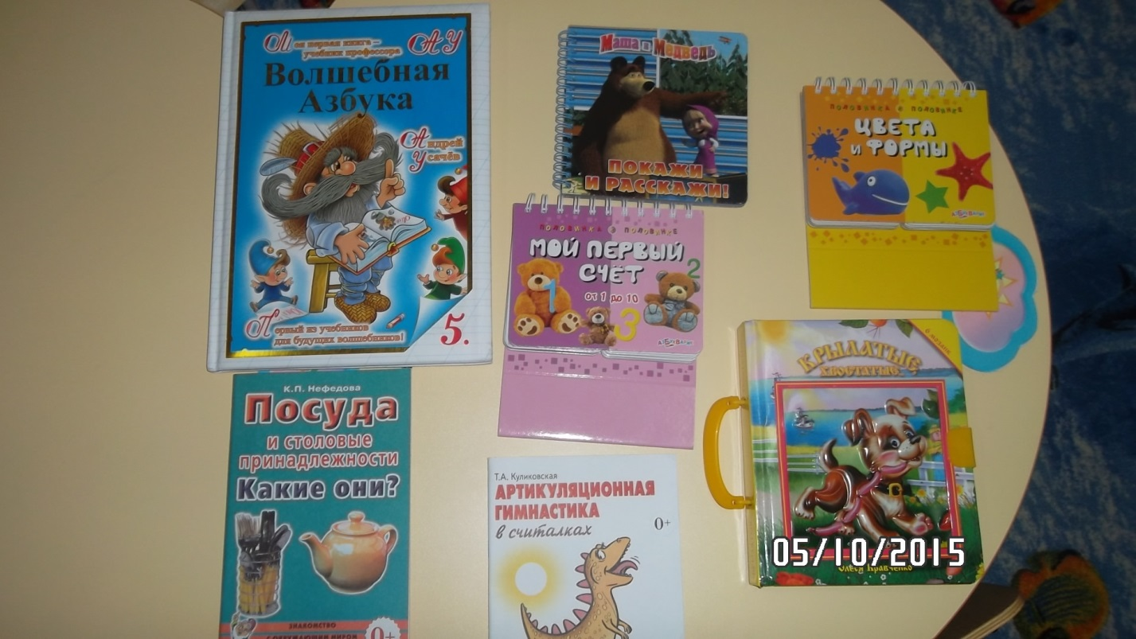
- Предметы и вещи. Демонстрационный материал для детских садов. Одежда, обувь, мебель, игрушки, головные уборы, белье.
- Миненгаилэм. Моя семья. Иллюстрационный материал. Эдвис-2014.
- Развитие речи в детском саду. Раздаточный материал. Для занятий с детьми 2-4 лет. - В.В.Гербова.
- Развитие речи в детском саду. Раздаточный материал. Для занятий с детьми 4-6 лет. - В.В.Гербова.
- Чем отличаются слова? Развивающая игра –лото для старших дошколят.
- Продолжи слова. Развивающая игра для детей 5-9 лет
- Развиваем речь. Задания для подготовки к школе.
- Знаю все профессии. Познавательная игра-лото.
- Мой первый счет. От 1 до 10. Изд. Азбукварик - 2014.
- Цвета и формы. Изд. Азбукварик – 2014.
- Маша и медведь. Покажи и расскажи! Изд. «Эгмонт Россия Лтд» - 2012.
- Грамматика в картинках.Один-много. Для занятий с детьми 3-7 лет.
- Весна. Рассказы покартинкам. Наглядно-дидактическое пособие.- 2014.
- Инструменты домашнего мастера. Наглядно-дидактическое пособие. Мир в картинках. – 2013.
- Профессии. Наглядно-дидактическое пособие. Рассказы по картинкам. – 2014.
- Домашние животные в картинках. Знакомство с окружающим миром и развитие речи.
- Фрукты в картинках. Знакомство с окружающим миром и развитие речи.
- Цветы в картинках. Знакомство с окружающим миром и развитие речи.
- Обувь в картинках. Знакомство с окружающим миром и развитие речи.
- Овощи в картинках. Знакомство с окружающим миром и развитие речи.
- Ягоды в картинках. Знакомство с окружающим миром и развитие речи.
- Животные севера в картинках. Знакомство с окружающим миром и развитие речи.
- Насекомые в картинках. Знакомство с окружающим миром и развитие речи.
- Музыкальные инструменты в картинках. Знакомство с окружающим миром и развитие речи.
- Женская одежда в картинках. Знакомство с окружающим миром и развитие речи.